第 ２ 章

高齢者を取り巻く状況と
大阪府のめざすべき方向性

第１節 高齢者を取り巻く状況

第１項 高齢化率と高齢者の推移
（１）全国の推移
平成２７年国勢調査及び国立社会保障・人口問題研究所の将来推計人口（平成２９年４月）によると、全国の６５歳以上人口は、２０１５（平成２７）年では３，３４７万人でしたが、２０２５（令和７）年には３，６７７万人、２０４０年（令和２２）には３，９２１万人に増加するとされています。65歳以上人口比率は、２０１５年では26.6％でしたが、２０２５年には30.0％、２０４０年には35.3％に増加する見込みです。
また、７５歳以上人口は２０１５年では1,613万人でしたが、２０２５年には２，１８０万人、２０４０年には２，２３９万人になると予測されています。７５歳以上人口比率は、２０１５年では１２．８％でしたが、２０２５年には１７．８％、２０４０年には２０．２％に増加する見込みです。
さらに、現在、全国で約６０％が要介護等認定を受けているとされる「８５歳以上人口」は、２０１５年では４８９万人でしたが、２０２５年には７２０万人、２０４０年には１，０２４万人になると予測されています。８５歳以上人口比率は、２０１５年では3.9％でしたが、２０２５年には５．９％、２０４０年には９．２％に増加する見込みです。
全国的に高齢化が進む一方、１５歳～６４歳の生産年齢人口は、２０１５年では７，６２９万人でしたが、２０２５年には７，１７０万人、２０４０年には５，９７８万人に減少すると予測されています。
【全国の高齢化率・高齢者数の推移】
国勢調査（実績値）
将来人口推計（推計値）
（高齢化率）
（人口）
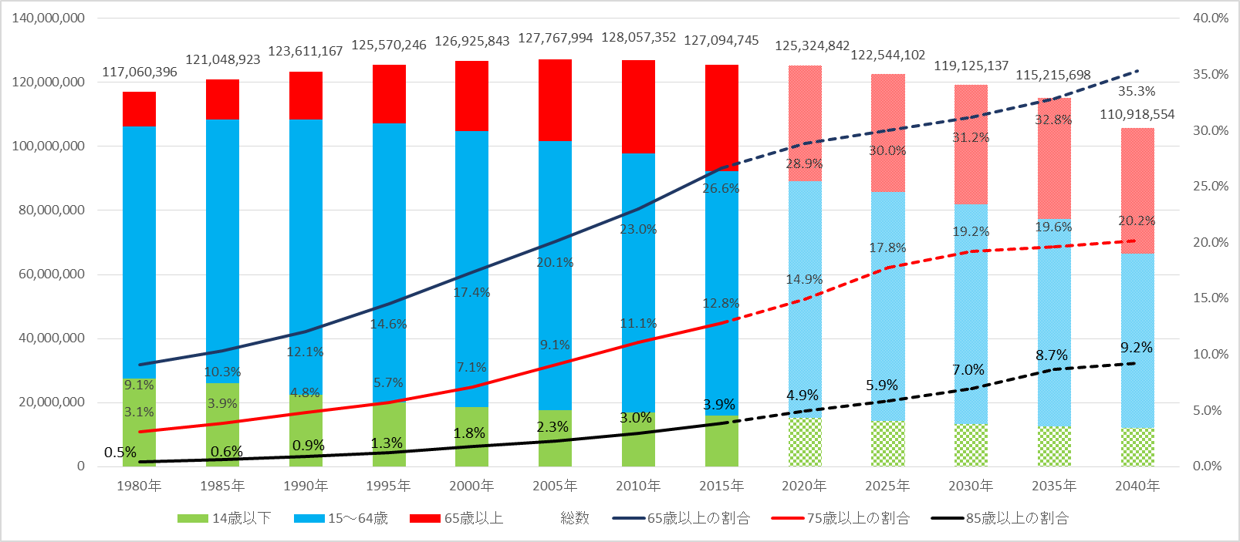

※ 総務省「国勢調査」（１９８０～２０１５年）、国立社会保障人口問題研究所「日本の地域別将来推計人口（平成２９年４月推計）」を用いて大阪府で作成

（２）大阪府の人口推移
大阪府の人口は２０１０（平成２２）年をピークに減少期に突入しています。２０１５（平成２７）年の８８４万人から３０年間で１３６万人の急激な減少が見込まれ、２０４０（令和２２）年には７７６万人となる見込みです。大阪府人口ビジョンが策定時（平成２７年４月）と比べると、２０４０年時点の総人口が約２６万人上振れとなるなど、減少傾向は若干緩やかになっているものの、依然として人口減少が続く見込みです。
【大阪府の高齢者数の推移】
国勢調査（実績値）
将来人口推計（推計値）
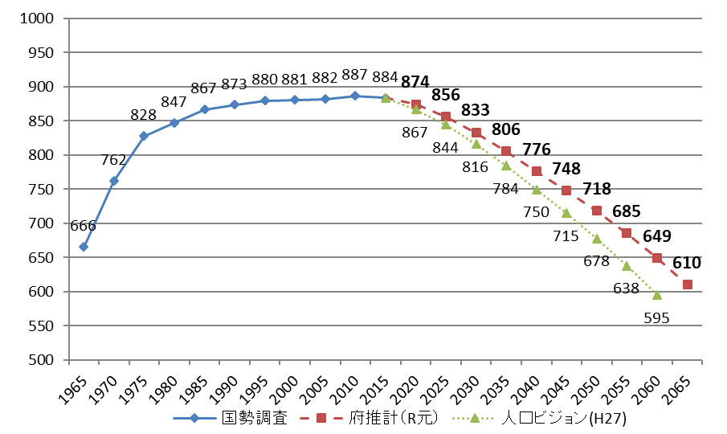
出展：大阪府人口ビジョン策定後の人口動向等の整理（令和元年８月）

高齢者人口をみると、２０１５年（平成２７）の232万人から２０４５年には２７１万人と約１６％増加する見込みです。
【大阪府の人口構成の推移①】
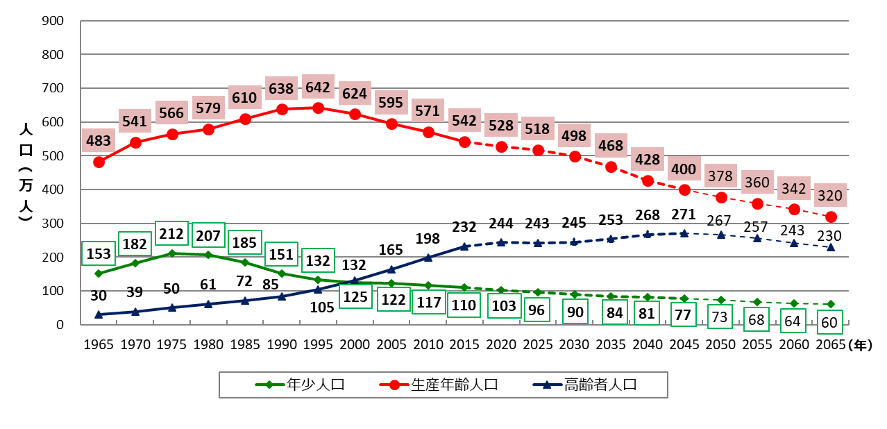
出展：大阪府人口ビジョン策定後の人口動向等の整理（令和元年８月）
人口構成の推移をみると、高齢者人口の割合は年々増加し、２０４５（令和２７）年には全体の３分の１を超え、３６．２％となる見込みです。
【大阪府の人口構成の推移②】
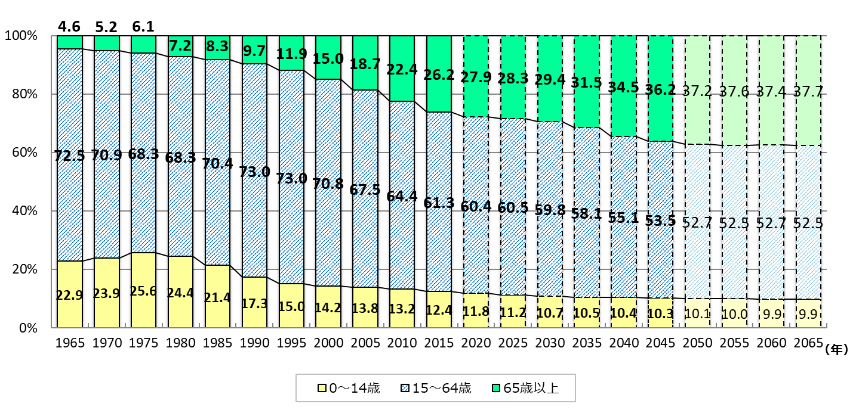
出展：大阪府人口ビジョン策定後の人口動向等の整理（令和元年８月）

高齢者世帯（世帯主６５歳以上世帯）の割合は、増加し続け、２０３５（令和１７）年には４割を超える見込みです。世帯主７５歳以上世帯の割合は、１９９５（平成７）年の約５％から２０２５（令和７）年には約２３％まで上昇し、２０４０（令和２２）年までほぼ横ばいで推移する見込みです。
【大阪府の世帯数と高齢者世帯割合】
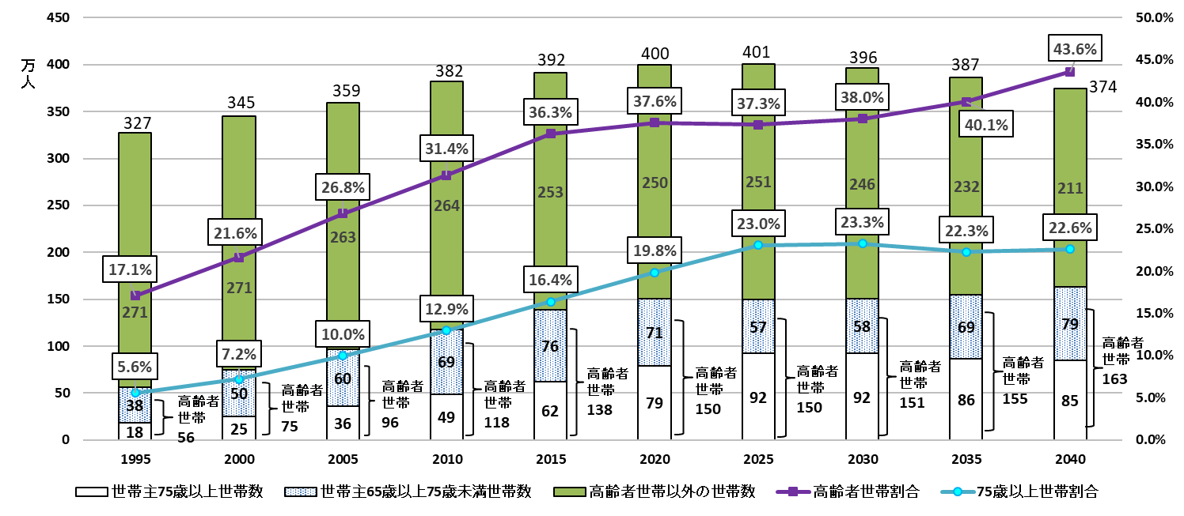
出展：大阪府人口ビジョン策定後の人口動向等の整理（令和元年８月）

高齢者世帯と高齢者世帯における単独世帯（高齢者単独世帯）数は、２０２０（令和２）年以降も緩やかに増加する見込みです。特に、高齢者単独世帯の割合は、増加し続け、２０４０（令和２２）年には４割以上となる見込みです。
【大阪府の高齢者世帯数と単独世帯数・単独世帯割合】
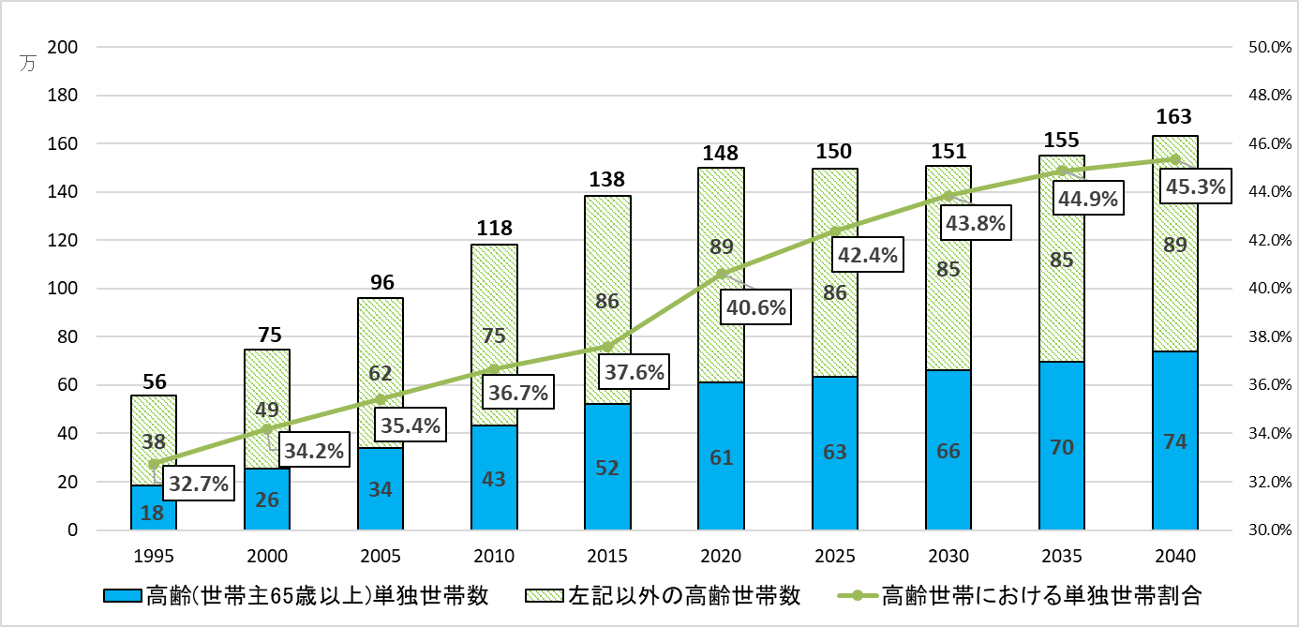
出展：大阪府人口ビジョン策定後の人口動向等の整理（令和元年８月）

世帯主７５歳以上の世帯数及び単独世帯数は、いずれも２０２５（令和７）年または２０３０（令和１２）年をピークに、緩やかに減少し、世帯主７５歳以上世帯における単独世帯の割合は、４割台で推移する見込みです。上のグラフと併せ考えると、２０３０年以降の高齢者世帯数・高齢者単独世帯数の増加は、いずれも６５歳～７５歳未満を世帯主とする世帯の増加によるものと推測できます。
【世帯主７５歳以上の世帯数と単独世帯数・単独世帯割合】
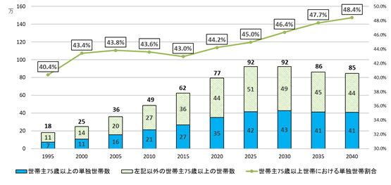
出展：大阪府人口ビジョン策定後の人口動向等の整理（令和元年８月）
（３）府内市町村の推移（圏域）
すべての地域で、高齢者人口の割合が増加し、生産年齢人口及び年少人口の割合が減少すると見込まれます。特に、南河内地域では、２０４５（令和２７）年に高齢者人口が４割を超えるとともに、生産年齢人口が５割を切り、高齢化の進展が見込まれております。
【地域別人口】
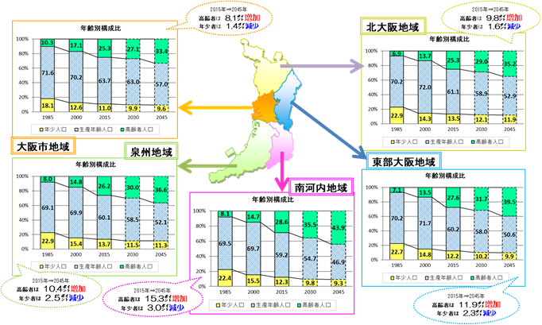

出展：大阪府人口ビジョン策定後の人口動向等の整理（令和元年８月）

第２項 大阪府の介護費、介護保険料、要介護認定率等の現状及び将来推計
（１）介護費・介護保険料の推移
大阪府の介護総費用は、平成３０年度に約７，３００億円となっていますが、これは平成１２年度の制度創設当時の約２，０００億円からみれば、約３．５倍強となっています。介護保険料の府内平均（加重平均）も、制度創設当初の３，１３４円から、第７期（平成３０～令和２年度）は６，６３６円に増加しています。団塊の世代の高齢化とともに、さらなる上昇が見込まれているところです。
【大阪府の介護総費用の推移】
(百万円)
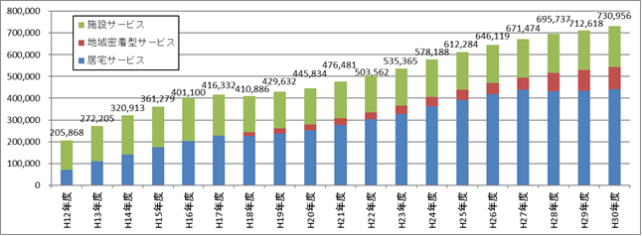
出展：厚生労働省「介護保険事業状況報告（年報）」

①６５歳以上被保険者
 |  | ２０００年４月末 |  | ２０２０年４月末 | 増加割合
第１号被保険者数 | 国 | ２，１６５.５万人 | ⇒ | ３，５５４.８万人 | １．６４倍
第１号被保険者数 | 大阪府 | １２８．８万人 | ⇒ | ２３８．０万人 | １．８５倍
出展：厚生労働省「介護保険事業状況報告（月報）」
②要介護（要支援）認定者の増加
 |  | ２０００年４月末 |  | ２０２０年４月末 | 増加割合
認定者数 | 国 | ２１８．２万人 | ⇒ | ６６９．３万人 | ３．０７倍
認定者数 | 大阪府 | １２．１万人 | ⇒ | ５２．７万人 | ４．３６倍
出展：厚生労働省「介護保険事業状況報告（月報）」
③サービス利用者の増加
 |  | ２０００年４月 |  | ２０２０年４月 | 増加割合
在宅サービス利用者数 | 国 | ９７．１万人 | ⇒ | ３８３．７万人 | ３．９５倍
在宅サービス利用者数 | 大阪府 | ４．６万人 | ⇒ | ３１．３万人 | ６．８０倍
施設サービス利用者数 | 国 | ５１．８万人 | ⇒ | ９５．４万人 | １．８４倍
施設サービス利用者数 | 大阪府 | ２．３万人 | ⇒ | ５．２万人 | ２．２６倍
地域密着型サービス  利用者数 | 国 | ― |  | ８４．４万人 | ―
地域密着型サービス  利用者数 | 大阪府 | ― |  | ５．５万人 | ―
計 | 国 | １４９．０万人 | ⇒ | ５６３．５万人 | ３．７８倍
計 | 大阪府 | ６．９万人 | ⇒ | ４２．０万人 | ６．０９倍
出展：厚生労働省「介護保険事業状況報告（月報）」
（２）大阪府の所得段階別第1号被保険者数
大阪府の第１号被保険者における第１～３段階の割合は、全国平均を上回り、第４～８段階の割合は全国平均を下回っています。
【所得段階別第１号被保険者数】
（万人）
 | 第１  段階 | 第２  段階 | 第３  段階 | 第４  段階 | 第５  段階 | 第６  段階 | 第７  段階 | 第８  段階 | 第９  段階 | 合計
全国 | 617 | 277 | 25６ | 480 | 468 | 49６ | 45２ | 232 | 247 | 3,52５
（割合） | 17.5% | 7.9% | 7.3% | 13.6% | 13.3% | 14.1% | 12.8% | 6.6% | 7.0% | 100.0%
大阪府 | 57 | 20 | 20 | 30 | 23 | 27 | 28 | 15 | 17 | 237
（割合） | 24.1% | 8.4% | 8.4% | 12.7% | 9.7% | 11.4% | 11.8% | 6.3% | 7.2% | 100.0%
出展：厚生労働省「平成３０年度介護保険事業状況報告（年報）」

（３）大阪府の介護サービス利用の特徴
府は、全国との比較において、受給者ベース・給付費ベースともに訪問介護等の居宅サービスの割合が高い一方、特別養護老人ホーム（介護老人福祉施設）等の施設サービスの割合が低く、居宅サービスを中心としたサービス利用が多いことが大きな特徴といえます。
【利用者数・費用の全国値との比較】
 |  | 居宅ｻｰﾋﾞｽ | 地域密着型ｻｰﾋﾞｽ | 施設ｻｰﾋﾞｽ
利用者数  （平成３０年３月サービス分から平正３１年２月サービス分まで 延人月） | 全国 | 4,489万人  67.5％ | 1,035万人  15.6％ | 1,129万人  17.0％
利用者数  （平成３０年３月サービス分から平正３１年２月サービス分まで 延人月） | 大阪府 | 364万人  73.5％ | 70万人  14.1％ | 61万人  12.3％
費用  （平成３０年３月サービス分から平成３１年２月サービス分まで） | 全国 | 5兆303億円  49.7％ | 1兆7,338億円  17.1％ | 3兆3,488億円  33.1％
費用  （平成３０年３月サービス分から平成３１年２月サービス分まで） | 大阪府 | 4,420億円  60.5％ | 1,009億円  13.8％ | 1,881億円  25.7％
出展：厚生労働省「平成３０年度介護保険事業状況報告（年報）」
【介護サービス受給者】
○全国 ○大阪府
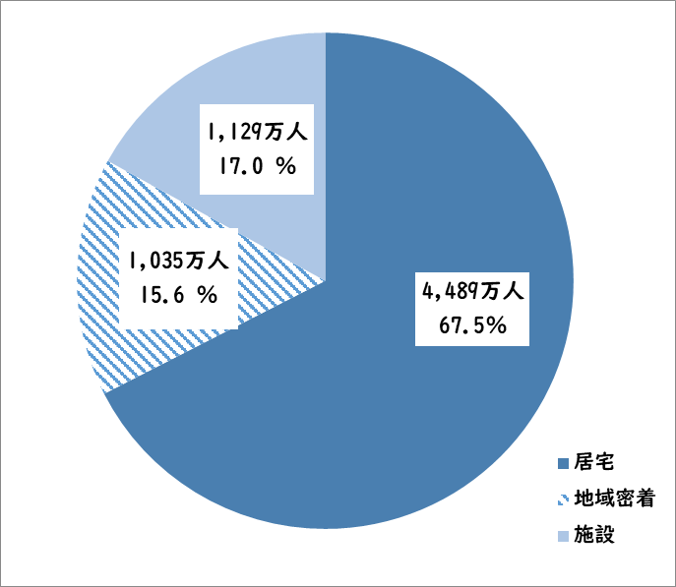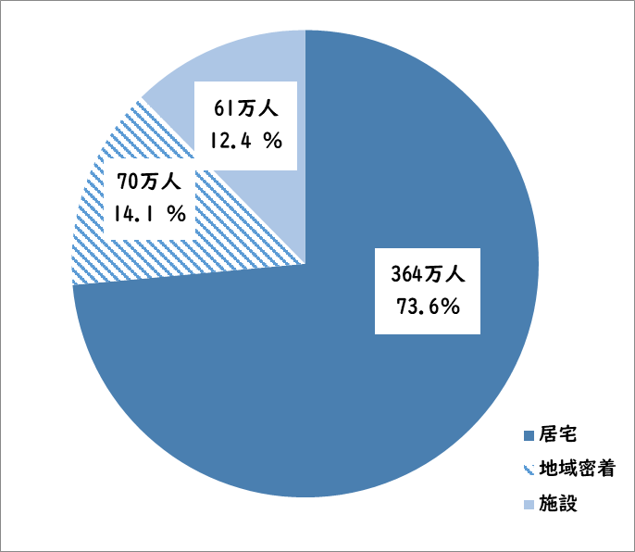
出展：厚生労働省「平成３０年度介護保険事業状況報告（年報）」
【介護サービス総費用額】
○全国 ○大阪府
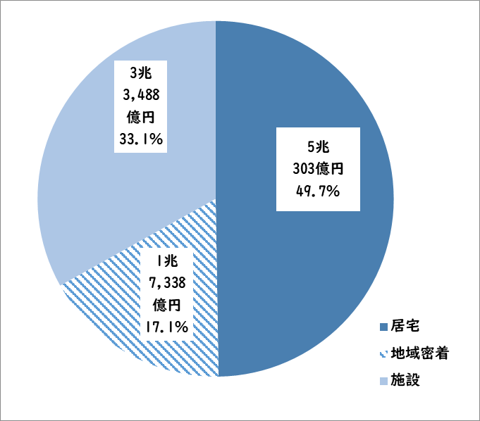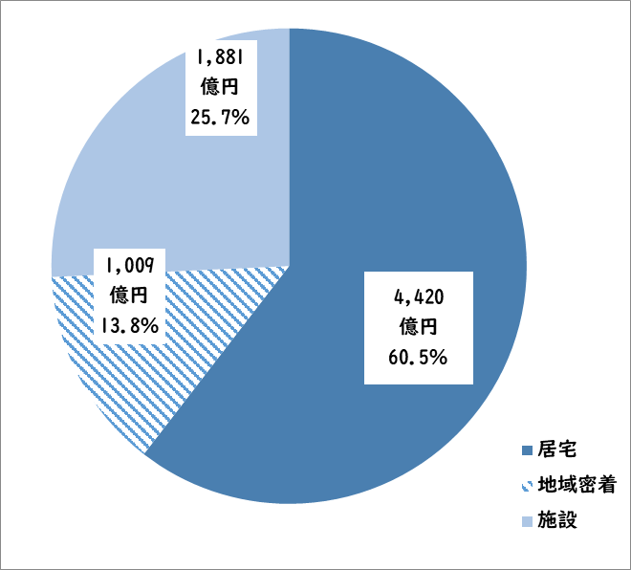
出展：厚生労働省「平成３０年度介護保険事業状況報告（年報）」

【介護総費用の内訳（年額）】
○全国 ○大阪府
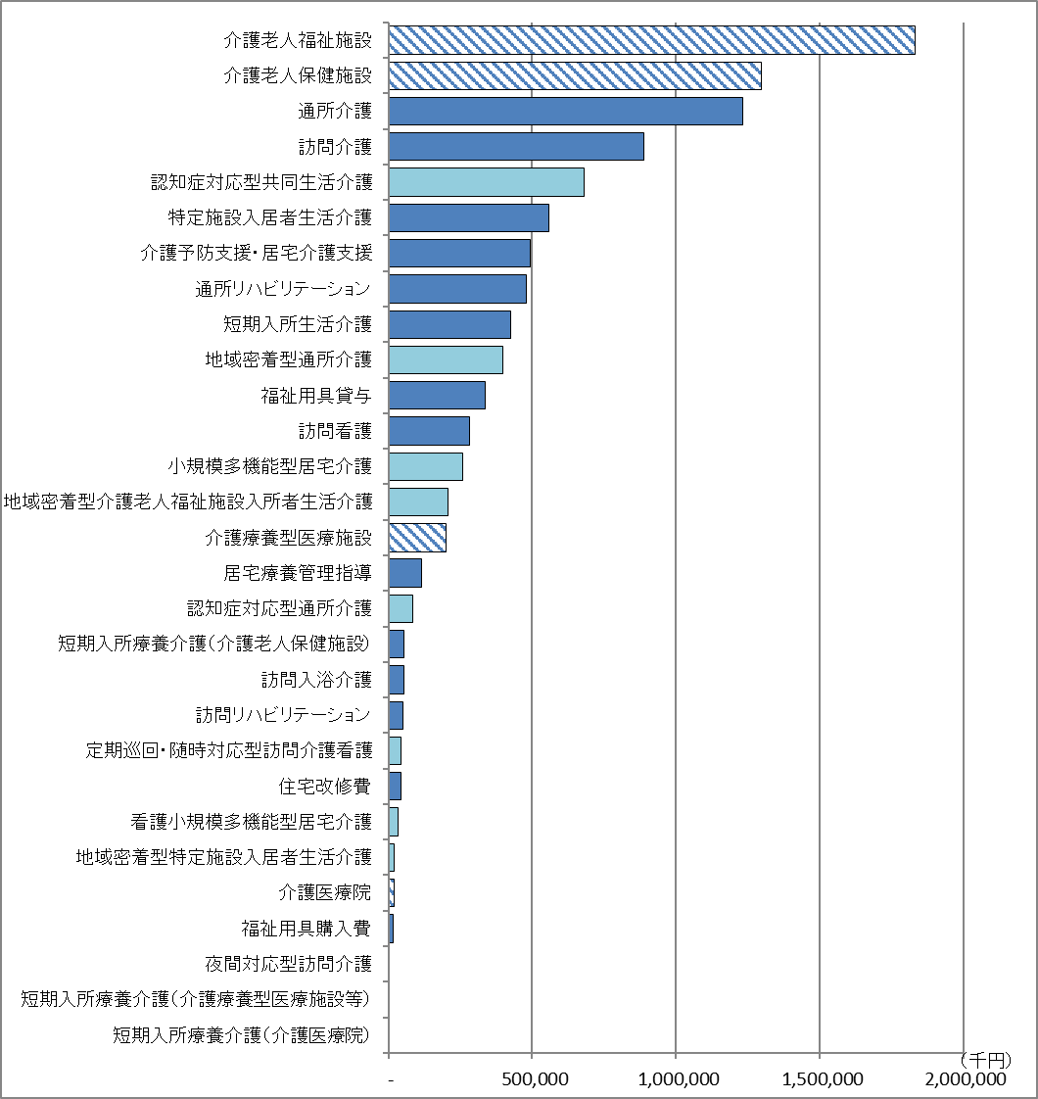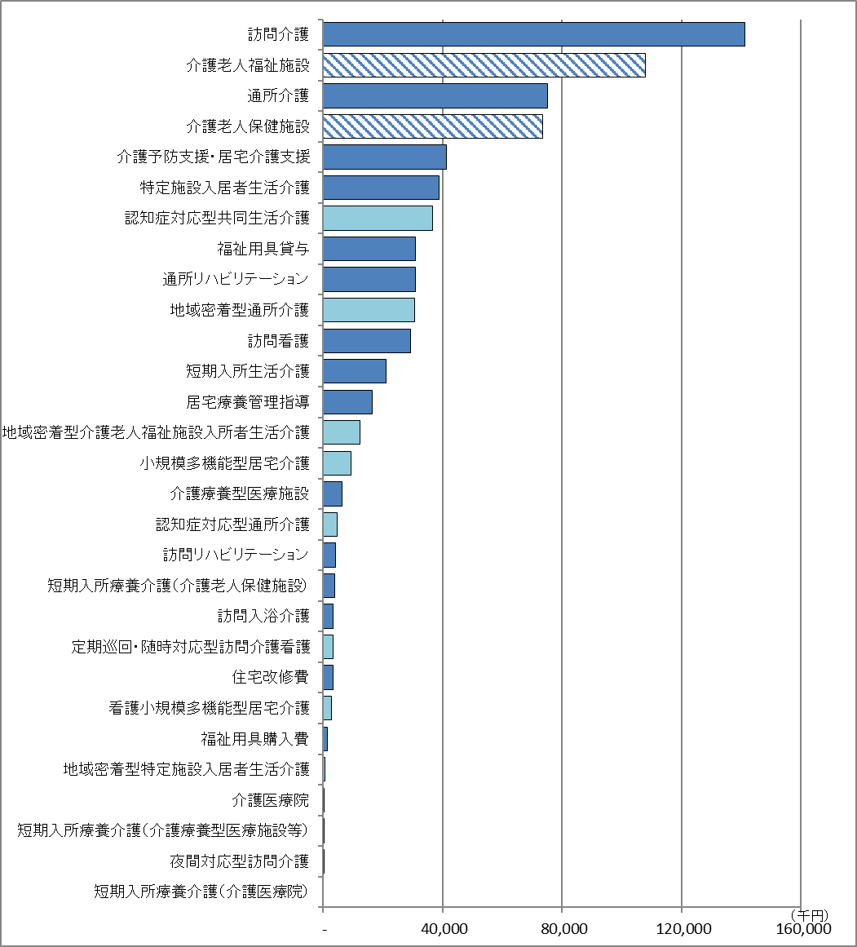
出展：厚生労働省「平成３０年度介護保険事業状況報告（年報）」

（４）要介護認定率
大阪府の６５歳以上人口に占める要介護認定率は、年齢調整後で２２．７％（平成３０年度）であり、４７都道府県で最も高くなっています。特に、要介護２以下の軽度者の割合が１５．２％であり、認定における軽度者の占める割合が高くなっています。
府内市町村別にみると、年齢調整後の要介護認定率は、最も高い市町村が２５．５％で、最も低い市町村が１５．２％とばらつきが見られました。

【要介護度認定率の内訳（平成３０年度、年齢調整後）】 (単位：％)
要介護認定率 | 要支援１ | 要支援２ | 要介護１ | 要介護２ | 要介護３ | 要介護４ | 要介護５ | 合計認定率
全国平均 | 2.6 | 2.6 | 3.7 | 3.1 | 2.4 | 2.2 | 1.7 | 18.3
大 阪 府 | 4.3 | 3.3 | 3.7 | 3.9 | 2.8 | 2.6 | 2.1 | 22.7
全国平均との差 | 1.7 | 0.7 | － | 0.8 | 0.4 | 0.4 | 0.4 | 4.4
出展：厚生労働省「平成３０年度介護保険事業状況報告（年報）」

【要介護認定率の比較】
ⅰ)都道府県別（H３０年度、年齢調整後）
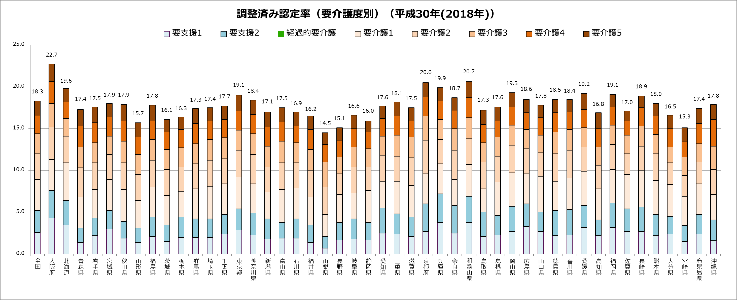
出展：厚生労働省「平成30年度介護保険事業状況報告（年報）」 および総務省「住民基本台帳人口・世帯数」

ⅱ）府内市町村別（H30年度、年齢調整後）
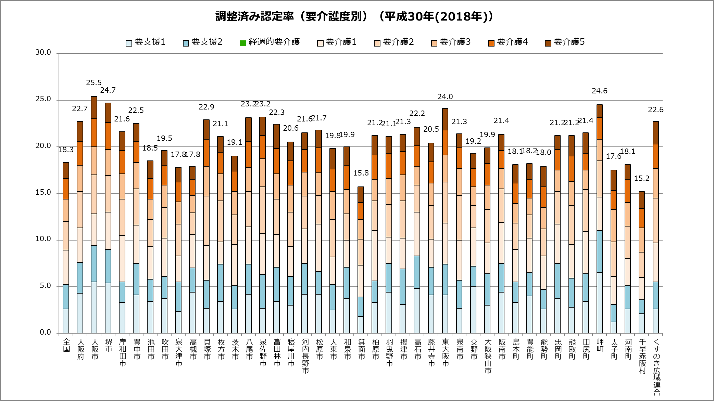
出展：厚生労働省「平成30年度介護保険事業状況報告（年報）」 および総務省「住民基本台帳人口・世帯数」
年齢階級別にみると、いずれの年齢階級においても大阪府は全国を上回っています。
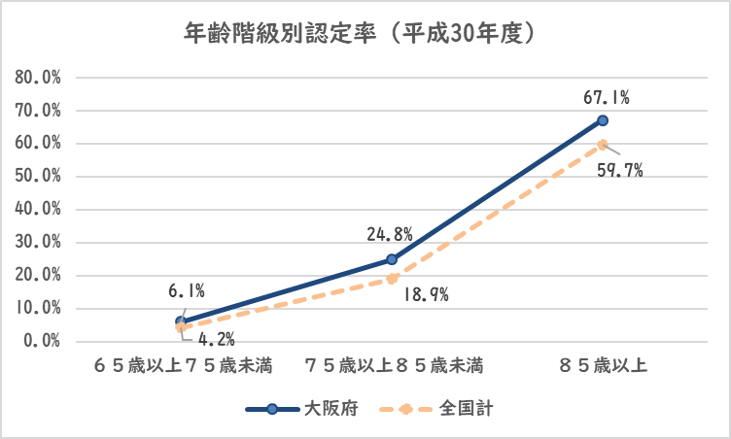
出展：厚生労働省「平成３０年度介護保険事業状況報告（年報）」

（５）第１号被保険者１人あたり給付月額
平成３０年の大阪府の年齢調整後の被保険者１人あたり給付月額は２３，０２８円となっており、全国平均より高い状況です。
【第１号被保険者１人あたり給付月額の比較】
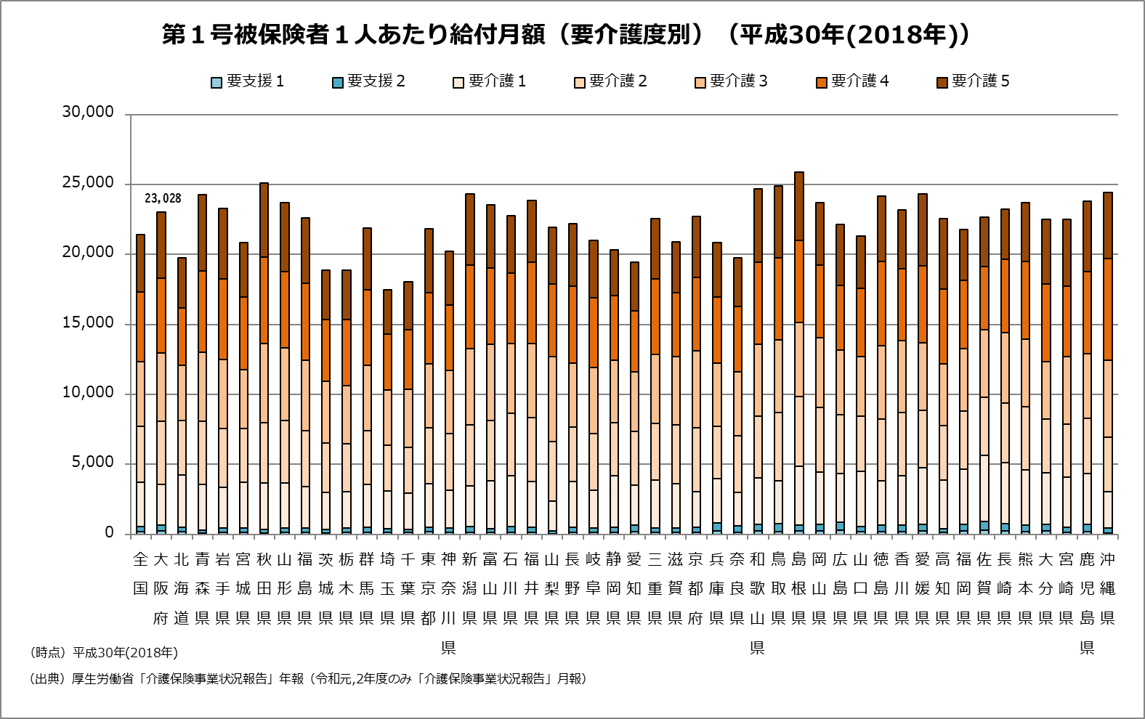
出展：厚生労働省「平成３０年度介護保険事業状況報告（年報）」

また、サービス系統別でみると、施設および居住系サービスの１人あたり給付月額は全国平均以下である一方、在宅サービスの１人あたり給付月額は、沖縄県に次いで２番目に高い水準となっております。
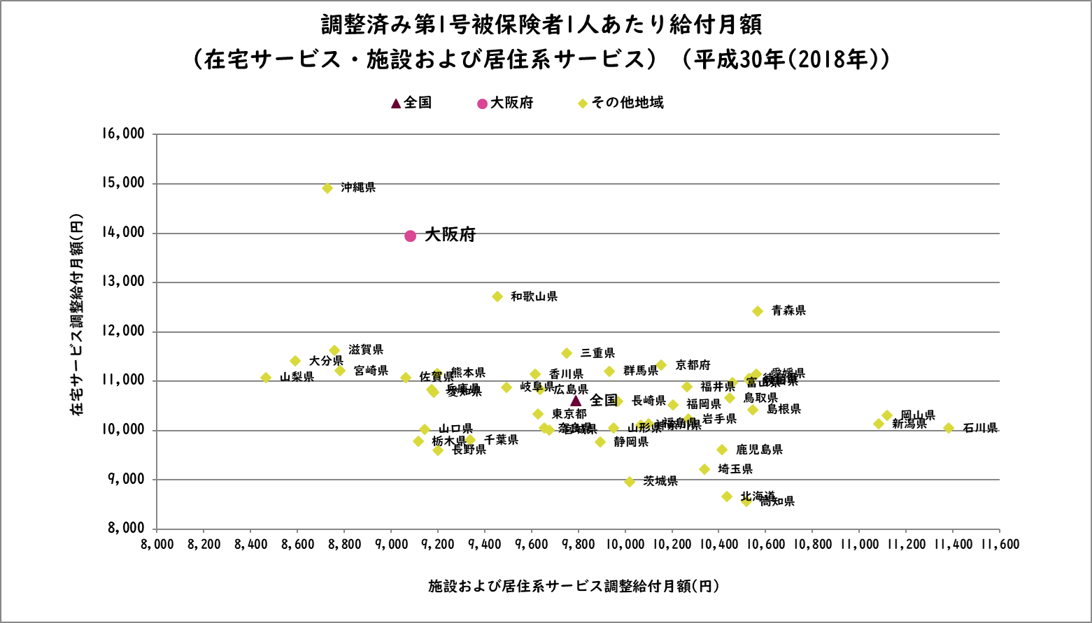
出展：「介護保険総合データベース」および総務省「住民基本台帳人口・世帯数」

府内市町村別にみると、最も高い市町村が２４，４５８円で、最も低い市町村が１７，５７８円とばらつきが見られました。
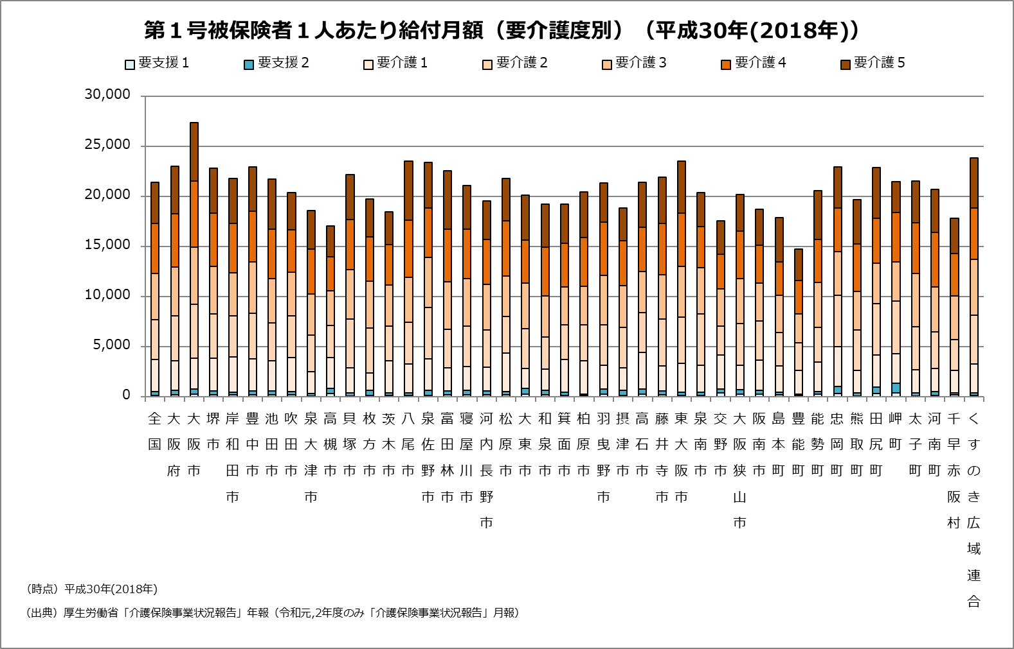
24,458
17,578
第２項 高齢者の住まいの状況
（１）大阪府における高齢者のいる一般世帯の住宅所有関係別世帯数
国勢調査によると、平成２７年で、大阪府における高齢者のいる一般世帯の住宅の所有関係は、持ち家に住む世帯が６８．７％、次いで民営の借家１７．６％、公営の借家９．１％の順となり、都市再生機構・公社等を含めた借家に住む総世帯は３０．６％となっています。
バリアフリーの状況では、６５歳以上の高齢者が暮らす住宅のうち６０．９％が「高齢者のための設備がある」となっています。
【大阪府における高齢者のいる一般世帯の住宅所有関係別世帯数】
出展：総務省「国勢調査」（平成１２～平成２７年）

【高齢者が居住する住宅のバリアフリー状況】
出展：平成３０年住宅・土地統計調査

（２）大阪府における高齢者住まいの現状
令和２年７月における府内の「介護保険４施設（指定介護老人福祉施設、介護老人保健施設、指定介護療養型医療施設及び介護医療院）」は６９０施設、定員数５．６万人、「有料老人ホームとサービス付き高齢者向け住宅」の合計値は１，８１３施設、定員数７．７万人となっています。

【府内における高齢者向け住まいの現状】
※大阪府調べ

（定員数） （施設数）
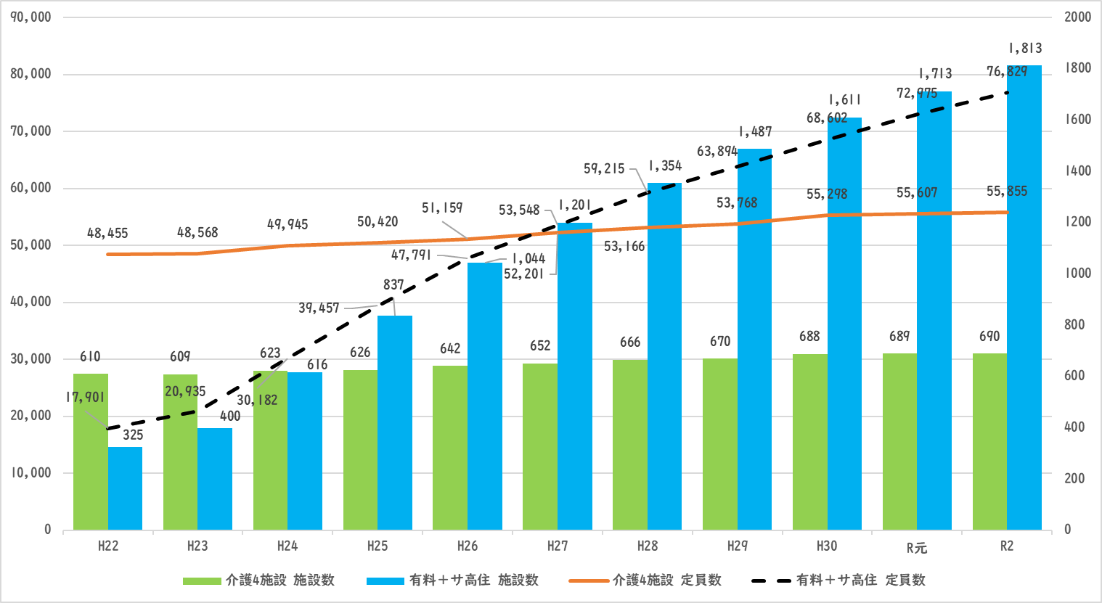
【圏域別高齢者向け住まいの現状】
令和2年７月
※大阪府調べ

第２節 めざすべき方向性

- 計画の基本理念
大阪府では、介護保険法及び老人福祉法の基本的理念を踏まえ、第１章第１節「計画策定の趣旨」に基づき、「みんなで支え 地域で支える 高齢社会」の実現に向け、以下の基本理念に立脚して施策を展開します。

（１）人権の尊重
「大阪府人権尊重の社会づくり条例」を踏まえ、同和問題や障がい者、在日外国人、ハンセン病回復者、性的マイノリティ等に係る人権上の諸問題を十分考慮し、全ての高齢者の人権を尊重するという視点が重要です。
本計画では、障がいの有無や程度、心身の状況、人生経験、社会環境等、高齢者一人ひとりの多様な状況に応じ、個性を尊重し、高齢者が主体的に、必要な時に必要な所で、必要な情報や支援を利用できるよう、施策のあらゆる場面において、きめ細かな取組みを推進します。
また、今般の新型コロナウイルス感染症の流行にあたっては、感染された方はもとより、最前線で奮闘されている医療・介護関係者の方、エッセンシャルワーカーと言われる方への偏見・差別の助長や権利侵害がなされないように、互いの人権を尊重することも重要です。
個人情報の収集及び提供に当たっては、個人情報の保護に関する法律、特定の個人を識別するための番号の利用等に関する法律、大阪府個人情報保護条例、国の「医療・介護関係事業者における個人情報の適切な取扱いのためのガイダンス」（平成２９年４月）を踏まえ、市町村と関係機関（者）間の個人情報を収集・提供する場合のルールを策定するよう取り組みます。

(2)高齢者の自立と尊厳の保持
高齢者が要介護状態になっても、自分の意思で自分らしい生活を営むことを可能とする「高齢者の自立と尊厳を支えるケア」を確立することが重要であることを踏まえ、可能な限り住み慣れた地域において、継続して日常生活を営むことができるよう、高齢者の意思及び自己決定を最大限尊重する視点に立った施策の推進を図ります。
なお、施策の推進にあたっては「支える側」「支えられる側」という画一的な関係ではなく、支え、支えられる関係性があること、高齢者をはじめ様々な方の居場所と出番がある地域(コミュニティ)を作ること、公的機関だけでなく民間も含めた関係機関の連携・協働等の活動を通じて、必要な医療・介護等の適時、適切なサービスが提供されるよう取り組んでいきます。

第２項 地域共生社会の実現と地域包括ケアシステムの構築
「みんなで支え 地域で支える 高齢社会」の実現に向けては、地域共生社会の実現と地域包括ケアシステムの構築を進めることが不可欠です。
（１）地域共生社会の実現に向けて
「ニッポン一億総活躍プラン」で掲げる「地域共生社会」とは、子ども・高齢者・障がい者など全ての人々が地域、暮らし、生きがいを共に創り、高め合うことのできる社会です。このため、「支え手側」と「受け手側」に分かれるのではなく、地域のあらゆる住民が役割を持ち、支え合いながら、自分らしく活躍できる地域コミュニティを育成し、福祉などの地域の公的サービスと協働して助け合いながら暮らすことのできる仕組みを行政や地域住民、社会福祉協議会、社会福祉法人、NPO法人など多様な主体が連携・協働して、構築していくものです。
地域共生社会の実現に向けては、地域住民が抱える多様な地域生活課題に対応するため、高齢や障がい等の福祉サービスや教育・医療等の他分野との連携・協働を一層進め、孤立の防止や制度の狭間を埋める地域福祉のセーフティネットの充実・強化が求められています。
大阪府では、地域共生社会の実現に向けて、「誰もが困ったときに身近なところで支援を受けられる地域社会」、「地域のつながりの中で、ともに支え、ともに生きる地域社会」、「あらゆる主体の協働により福祉活動が実践されている地域社会」をビジョンに掲げ、施策の展開を図っています。

（２）地域包括ケアシステムの構築に向けて
介護保険法第５条では、国及び地方公共団体の責務として、地域包括ケアシステムの構築が規定されており、保険者である市町村が、地域の自主性や主体性に基づき、地域の特性に応じて地域包括ケアシステムを作り上げ、都道府県は、保険者の取組みが進むよう支援する役割があります。
我が国では、諸外国に類をみないスピードで高齢化が進行していく中、令和７年（２０２５）年、令和２２（２０４０）年を見据え、高齢者が、可能な限り住み慣れた地域で、自分らしい暮らしを人生の最期まで続けることができるよう、地域包括ケアシステムを深化・推進させていくことは、将来に向けたチャレンジです。

大阪府では、保険者に対する支援として、第8期介護保険事業計画策定にあたり、令和７年・令和２２年に向けたそれぞれの市町村の状況を示しました。
また、本章で把握した大阪府の特徴とこれまでの取組みの成果を踏まえ、大阪府として自立支援、介護予防・重度化防止の取組強化、医療・介護連携や日常生活支援体制の整備、高齢者の住まいの安定的な確保、認知症施策の総合的な推進等に向け、市町村と連携を図りつつ、事業実施主体をはじめとする多様な関係者との協働を図ることにより、地域の実情に応じた特色ある高齢者施策を推進します。

＜コラム＞地域包括ケアシステム
○ 要介護状態となっても住み慣れた地域で自分らしい暮らしを人生の最後まで続けることができるよう、住まい・医療・介護・予防・生活支援が一体的に提供される「地域包括ケアシステム」の構築をすることが重要です。
○ 人口が横ばいで７５歳以上人口が急増する大都市部、７５歳以上人口の増加は緩やかだが人口は減少する町村部等、高齢化の進展状況には大きな地域差が生じています。地域包括ケアシステムは、保険者である市町村や都道府県が、地域の自主性や主体性に基づき、地域の特性に応じて作り上げていくことが必要です。
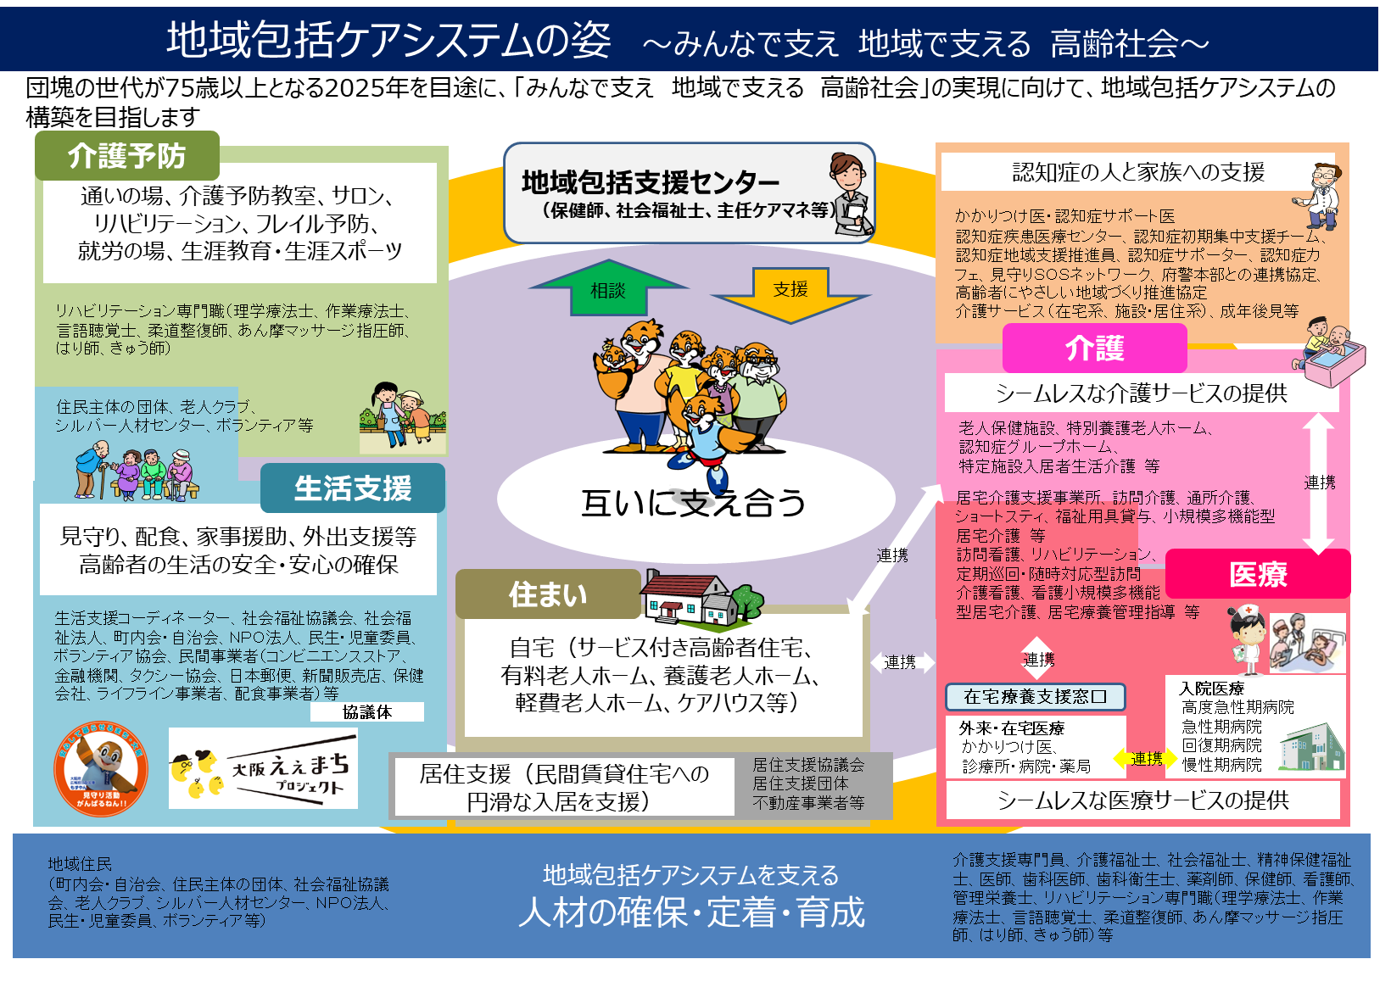
〇 地域包括支援センターは、高齢者の総合相談、要支援者や事業対象者に対する介護予防ケアプラン作成など、高齢者が住み慣れた地域で暮らすための多様な機能を有しており、地域包括ケアシステムを担う中核的な機関です。大阪府では、市町村との緊密な連携を図り、地域包括支援センターの適切な運営の確保に向けた支援を行っています。
＜地域包括支援センターにおける実施事業＞
①介護予防支援事業、②総合相談事業、③権利擁護事業、④包括的・継続的ケアマネジメント支援事業
＜地域包括支援センターの設置状況＞
２７６ヶ所（令和２年１０月時点）

「大阪府高齢者計画２０２１」の構成
【めざすべき姿】 みんなで支え 地域で支える 高齢社会

【施策の柱・重点項目】
1 地域包括ケアシステムの深化・推進
第３章 第１節 自立支援、介護予防・重度化防止

１．市町村における介護予防、自立支援・重度化防止の取組支援
２．健康づくりの推進

第３章 第３節 医療・介護連携の推進

１．医療・介護の連携推進
２．在宅医療の充実

第４章 大阪府認知症施策推進計画

１．普及啓発・本人発信支援 ３．医療・ケア・介護サービス・介護者への支援
２．予防 ４．認知症バリアフリーの推進・若年性認知症の人への支援・社会参加

２ 地域包括ケアシステムを支える体制の構築
第３章 第２節 介護給付等適正化（第５期大阪府介護給付適正化計画）

１．要介護認定の適正化
２．ケアプラン等、７事業の市町村支援
３．高齢者住まいのサービスの質の確保

第３章 第４節 多様な住まい、サービス基盤の整備

１．高齢者向け住宅の質及び量の向上と福祉のまちづくりの推進
２．高齢者ニーズに応じたサービス基盤の確保

第３章 第５節 福祉・介護サービスを担う人材の確保及び資質の向上

１．介護人材の確保と資質の向上
２．在宅医療の充実（再掲）

第３章 第６節 介護保険事業の適切な運営

１．個々の高齢者等の状況に配慮したサービスの提供、質の向上 3．苦情・相談対応の充実
２．事業者への指導・助言

第３章 第７節 権利擁護と社会参加の推進
１．地域共生社会の実現に向けた包括的支援体制の構築
２．権利擁護の推進
３．豊かな経験・能力を活かせる社会の構築

第３章 第８節 災害、感染症に対する高齢者支援体制の確立

１．災害に対する高齢者支援体制の確立
２．感染症に対する高齢者支援体制の確立

全国平均の男女計６０．８％、うち男性４７．４％、女性６６．６%、大阪府平均の男女計６８．６％、うち男性５５．４%、女性７３．７% 厚生労働省「平成２７年度介護保険事業状況報告年報」及び 総務省「国勢調査（平成２７年）」を基に大阪府で推計

